1. Farmacinės kompozicijos, kuri yra stabilizuota prieš oksidaciją, gavimo būdas, kur kompozicija yra emulsija, skirta intaveniniam įvedimui, apimanti:
0,5 mg/ml klevidipiną arba jo farmaciniu požiūriu priimtiną druską,
20 % sojų pupelių aliejų,
gliceriną,
išgryninto kiaušinio trynio fosfolipidus,
vandenį
ir natrio hidroksidą,
kur būdas apima šias pakopas:
(a) vandens, skirto injekcijoms, išleidimą į maišymo baką esant 74-78 °C;
(b) pridėjimą glicerino į vandenį ir atvėsinimą gautos vandeninės fazės iki 60 °C - 70 °C;
(c) sojos pupelių aliejaus išpilstymą į tirpinimo baką, kad būtų suformuota aliejinė fazė;
(d) maišymą ir kaitinimą sojų pupelių aliejaus iki 70 °C - 82 °C;
(e) pridėjimą klevidipino į sojų pupelių aliejaus mišinį ir kaitinamą iki 78 °C - 82 °C;
(f) pridėjimą kiaušinių trynių fosfolipidų į klevidipino ir sojų pupelių aliejaus mišinį;
(g) sumaišymą vandeninės fazės ir aliejinės fazės, norint gauti emulsiją;
(h) pH sureguliavimą 1N natrio hidroksidu, kad būtų pH nuo 6,0 iki 8,8; ir
(i) homogenizavimą emulsijos esant 500/8000 psi slėgiui temperatūroje nuo 50 ° C iki 55 ° C;, ir kur kompozicijos oksidacija yra sumažinta (minimalizuota) sumažinant šviesos ekspozicijos kiekį gamybos ir saugojimo metu taip, kad H324 / 78 kiekis, turintis šią formulę:
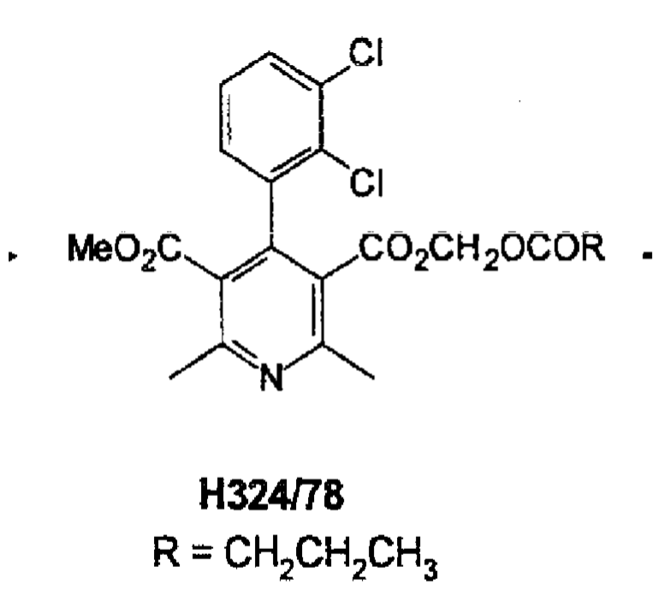
yra mažesnis arba lygus maždaug 0,2 % svorio skaičiuojant nuo klevidipino svorio.

2. Būdas pagal 1 punktą, kur H324/78 kiekis yra toks, kad klevidipino arba jo farmaciniu požiūriu priimtinų druskų santykis su H324/78 yra didesnis negu arba lygus maždaug 500-1, skaičiuojant pagal svorį.

3. Būdas pagal 1 arba 2 punktą, kuriame kompozicija yra stabilizuojama laikant tamsintame inde, siekiant sumažinti kompozicijos apšvietimą.

4. Būdas pagal 3 punktą, kur tamsintas indas bent iš dalies yra padengtas antrine pakuote.

5. Būdas pagal bet kurį iš 1-4 punktų, kur klevidipino arba jo farmaciniu požiūriu priimtinos druskos oksidacijos skaidymas yra sumažinamas iki mažesnio kaip maždaug 0,5 % per dieną, skaičiuojant pagal svorį.

6. Būdas pagal 1 punktą,
kur komponentai yra užpildomi inertinėmis dujomis emulsijos gamybos ir laikymo metu,
ir
kur kompozicija yra laikoma sandariame ir tamsintame, pigmentuotame, spalvotame, nepermatomame arba kitaip tamsintame inde, kuris sumažina šviesos poveikį.

7. Būdas pagal 6 punktą, kur inertinės dujos yra azotas.

8. Būdas pagal 6 punktą, kur indas bent iš dalies yra padengtas antrine pakuote.

